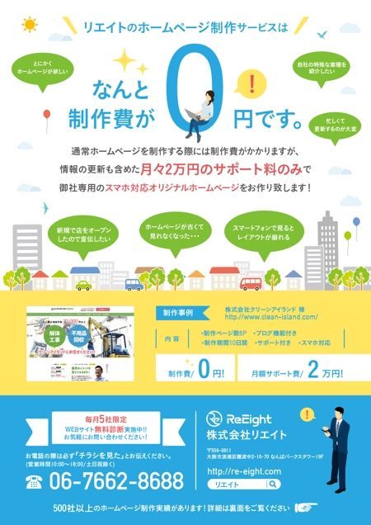
文章入ります！
入れて下さい
ここに文章を
入れて下さい。ここに文章を入れて
０
ここに文章を入れて下さい。
ここに文章を入れて下さい。
ここに文章を入れて下さい。
円
ここに文章を
ここに文章を入れて下さい。
ここに文章を入れて下さい。
ここに文章を入れて下さい。ここに文章を入れて下さい。ここに文章を入れて下さい。

ここに文章を入れて下さい。
ＴＥＬ：００－１２３４－４５６７
電話受付時間 １０：００～１９：００（土日祝除く）
MAP
ＵＲＬ：ｈｔｔｐ：ＸＸＸＸＸＸＸＸ.ＸＸ
カラカラ
〒０００－００００
ここに住所を入れて下さい。
ここに文章
ここに文章
ここに文章
ここに文章を入れて下さい。ここに文章
ここに文章を入れて下さい。ここに文章
ここに文章を入れて下さい。ここに文章

ここに文章を入れて下さい。ここに文章
ここに文章を入れて下さい。ここに文章

ここに文章
ここに文章
ここに文章を入れて下さい。ここに文章
ここに文章を入れて下さい。ここに文章
ここに文章を入れて下さい。ここに文章

ここに文章を入れて下さい。ここに文章を入れて下さい。
ここに文章を入れて下さい。ここに文章を入れて下さい。ここに文章を入れて下さい。

ここに文章を入れて下さい。
ここに文章を入れて下さい。

ここに文章を入れて下さい。ここに文章を入れて下さい。ここに文章を入れて下さい。

ここに文章を入れて下さい。
ここに文章を入れて下さい。
ここに文章を入れて下さい。
ここに文章を入れて下さい。
ここに文章を入れて下さい。

